2023年12月作成
【お願い】
畜産経営者である証拠書類について

不適正な契約による補てん金の不正受領に対する会計検査院の指摘を受け、補てん契約対象者の確認については「畜産経営を営んでいることを示す証拠書類を添付する」こととなっています。
また、この確認については、飼料荷受組合等の担当者が畜産経営者の農場への訪問調査等により既定の頭羽数以上を常時飼養する畜産経営者であることを確認したうえで、証拠書類にその確認内容を記載押印することと定められています。
当協会では、一般社団法人滋賀県畜産振興協会様と連携して、効率的な業務を図るため、証拠書類の添付および証明について対応することとしています。

【取組の利用】
荷受組合もしくは特約店の担当者様が畜産経営をされていることを訪問調査等で確認された上で、１証拠書類の提出を基金協会へ直接送付希望される方。もしくは、２証拠書類を基金協会に依頼される方（一般社団法人滋賀県畜産振興協会が所管する経営安定対策に基金加入されている方）。このどちらかを希望される方が別紙様式の対象となります。

この取り組みを利用される場合、畜産経営者であることの確認押印は別紙記載を持って完了とさせていただきます。
証拠書類には、畜産経営者であることを証明できるものが必要となります。いただいた個人情報は、契約を締結するためのみに使用します。
万が一、当協会で証拠書類を準備することが出来ない場合は改めてご連絡させていただきますので、あらかじめご了承ください。
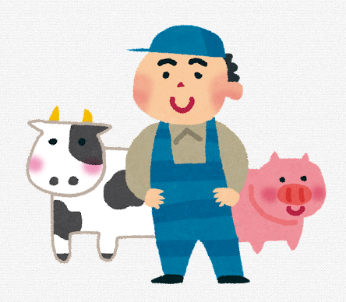

《お問い合わせ・送付先》
一般社団法人滋賀県配合飼料価格安定基金協会 事務局
〒５２３-０８９６ 滋賀県近江八幡市鷹飼町北４-１２-２
ＴＥＬ０７４８-３６-７０６５ ＦＡＸ０７４８-４３-０２５１
ＭＡＩＬ haigou@coffee.ocn.ne.jp
別紙１

一般社団法人滋賀県配合飼料価格安定基金協会
事務局 あて

下記契約者は、畜産経営者であることをここに証明する。

確認 年月日 年 月 日

確認担当者所属

担 当 者 名

令和 年度配合飼料契約事務の手続きにおける
畜産経営者であることの証拠書類の添付について（依頼）

令和 年度配合飼料契約事務において、畜産経営者であることを証明するための証拠書類について、下記の契約者は（一社）滋賀県配合飼料価格安定基金協会に直接送付もしくは証拠書類を依頼すると申し出がありました。
なお、訪問調査等において、当該契約の対象となる頭羽数について常時飼養されていることを確認しました。

契約者氏名
ＴＥＬ
メール ＠

希望する□に✓を入れてください。

- 【契約者様が基金協会に直接証拠書類を送る】
証拠書類を、下記あてに直接お送りします。
（一社）滋賀県配合飼料価格安定基金協会
メール：haigou@coffee.ocn.ne.jp
ＦＡＸ：０７４８－４３－０２５１

- 【契約者様が基金協会に証拠書類を依頼する】
証拠書類を（一社）滋賀県畜産振興協会から提出していただくよう依頼します。

個人情報の提供につき、依頼される畜産経営者は別紙２を提出願います。

別紙２

令和 年 月 日

一般社団法人滋賀県畜産振興協会
会長 髙橋 滝治郎様

畜産 経営者
住 所

氏 名
（自署の場合は押印不要）

令和 年度配合飼料数量契約に係る証拠書類について（依頼）

配合飼料価格安定制度に係る、令和 年度配合飼料数量契約を行うにあたり、「配合飼料契約数量」の書類に畜産経営者である証拠書類を添付することが必要となっています。
つきましては、貴協会で保有されている出荷販売書類等の写しを一般社団法人滋賀県配合飼料価格安定基金協会に提供いただくようお願いします。

